МИНОБРНАУКИ РОССИИ
Санкт-Петербургский государственный
электротехнический университет
«ЛЭТИ» им. В.И. Ульянова (Ленина)
Кафедра МОЭВМ

отчет
по лабораторной работе №5
по дисциплине «Программирование на Ассемблере»
Тема: Программа вычисления НОД.

Студент гр. 8304 |  | Сергеев А.Д.
Преподаватель: |  | Губкин А.Ф.

Санкт-Петербург
2020

Цель работы.
Реализовать алгоритм Евклида вычисления НОД.

Ход работы.
Написана реализация алгоритма Евклида. В исходном модуле добавлен DCB-блок для FILEOUT, информация о нем добавлена в задание.
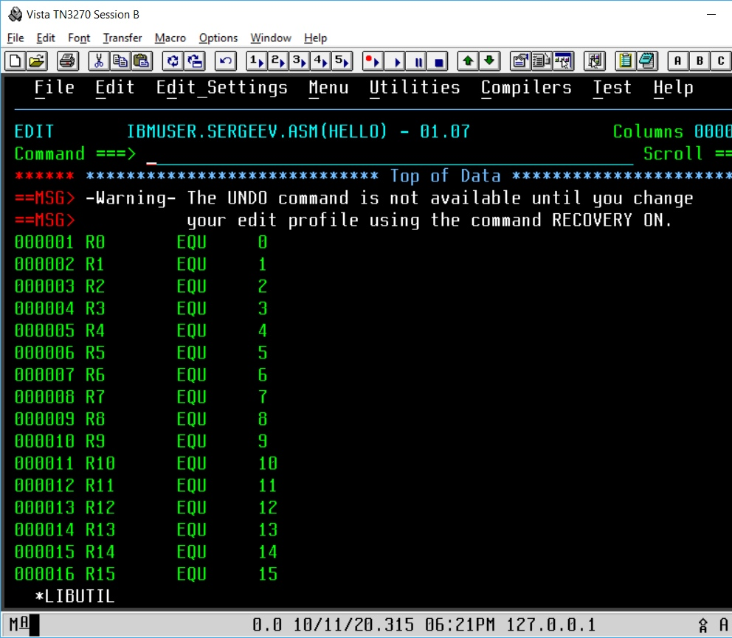
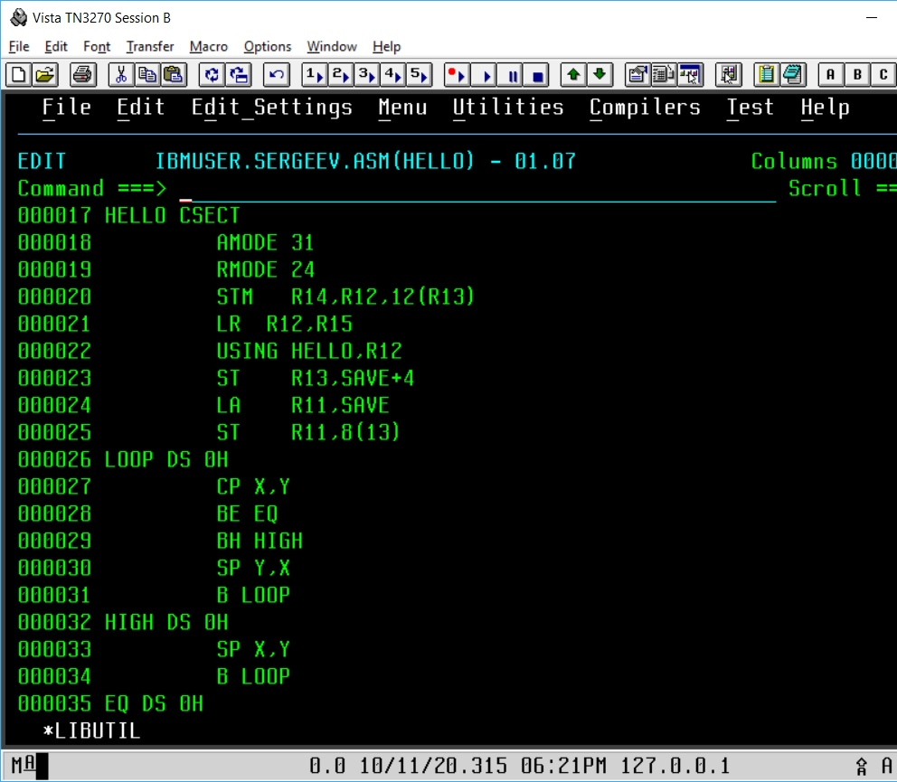
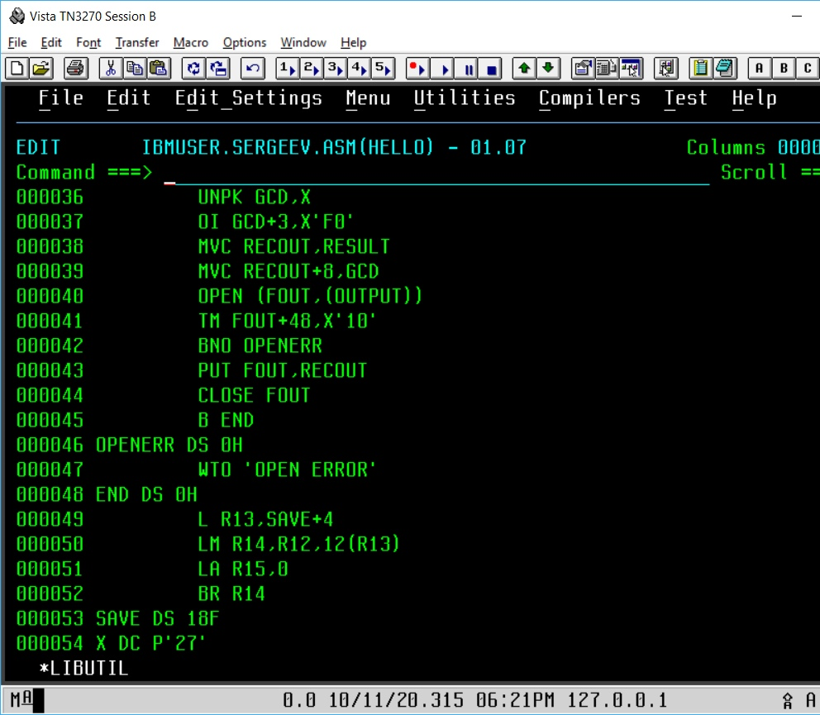
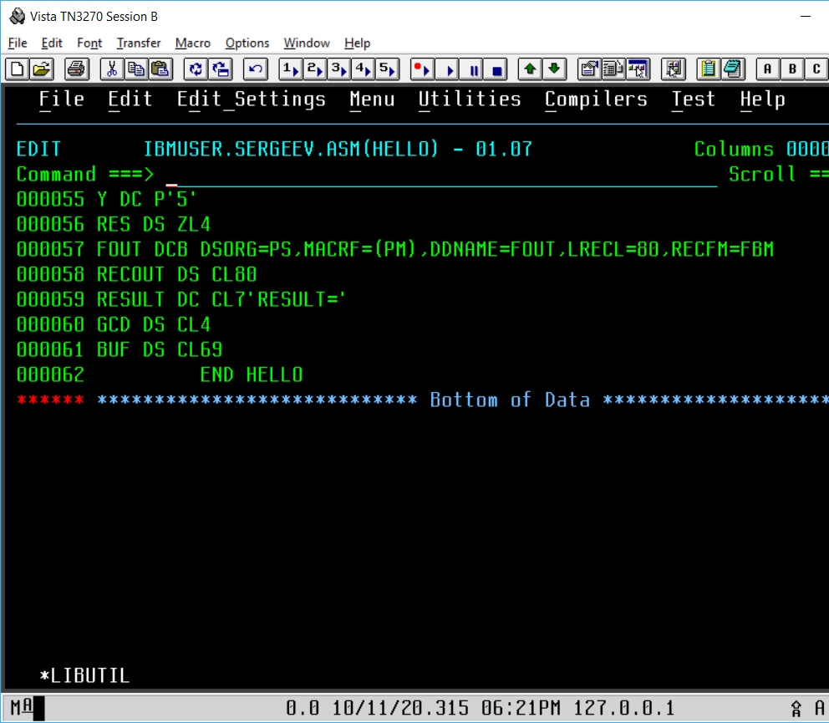
Рисунка 1 - 4 — Исходный код программы
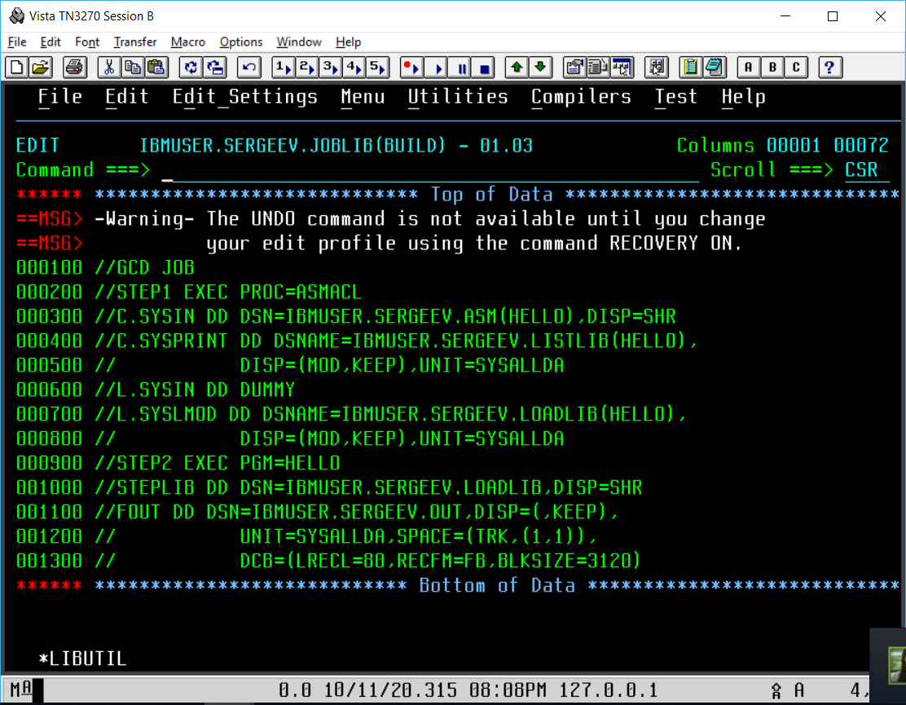
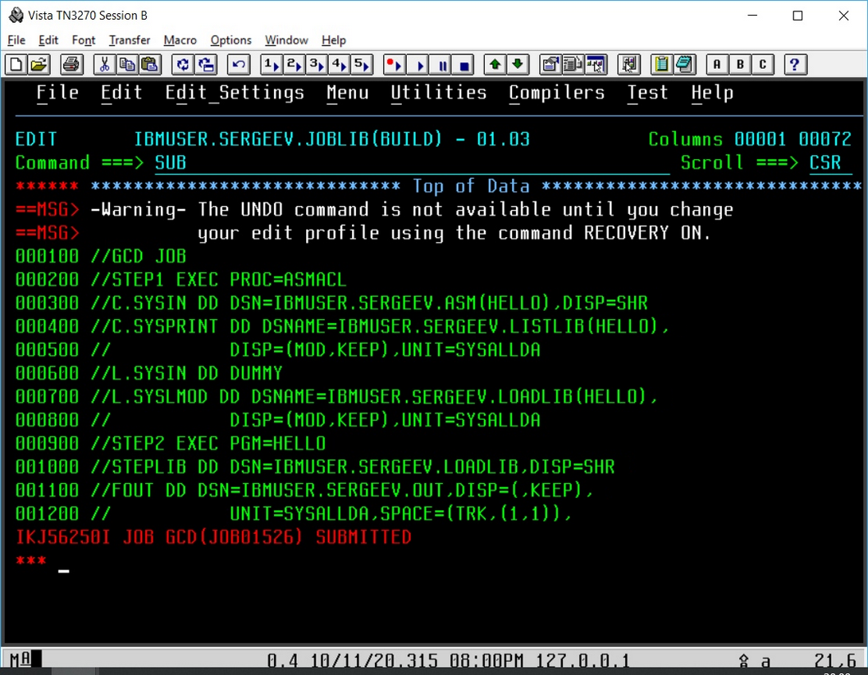
Рисунки 5 - 6 — Задание
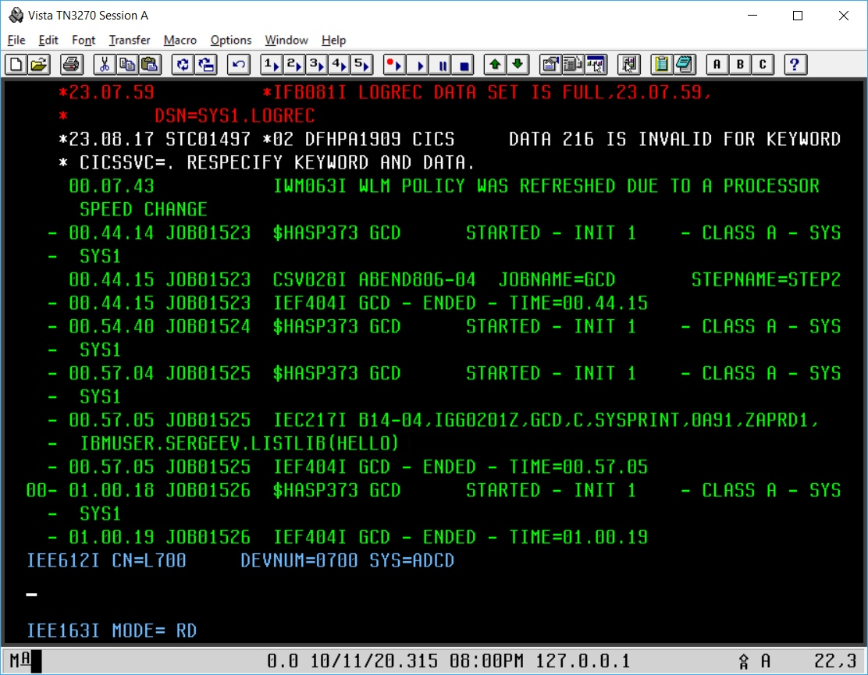
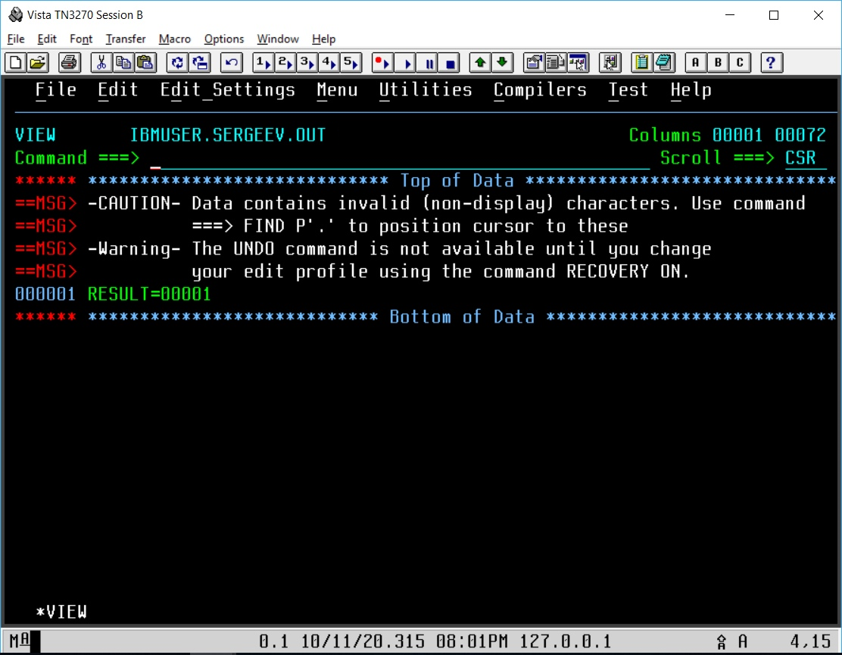
Рисунки 7 - 8 — Результат выполнения программы, НОД(27,5) = 1

Выводы.
В результате выполнения лабораторной работы была написана программа, производящая вычисления НОД при помощи алгоритма Евклида.

